福特杯（Ford Cup）
产品说明：
腾瑞智科生产的福特杯是符合ASTM D1200, D333, D365标准，用来测量油墨、涂料、油漆的黏度。它由底部开有小孔，容量约为100ml的优质铝杯精制作而成。通过测定杯中一定容量的试料由底部的小孔中流出所需要的时间来评价物料的黏性。TR 1002系列有多种孔径规格可以选择。
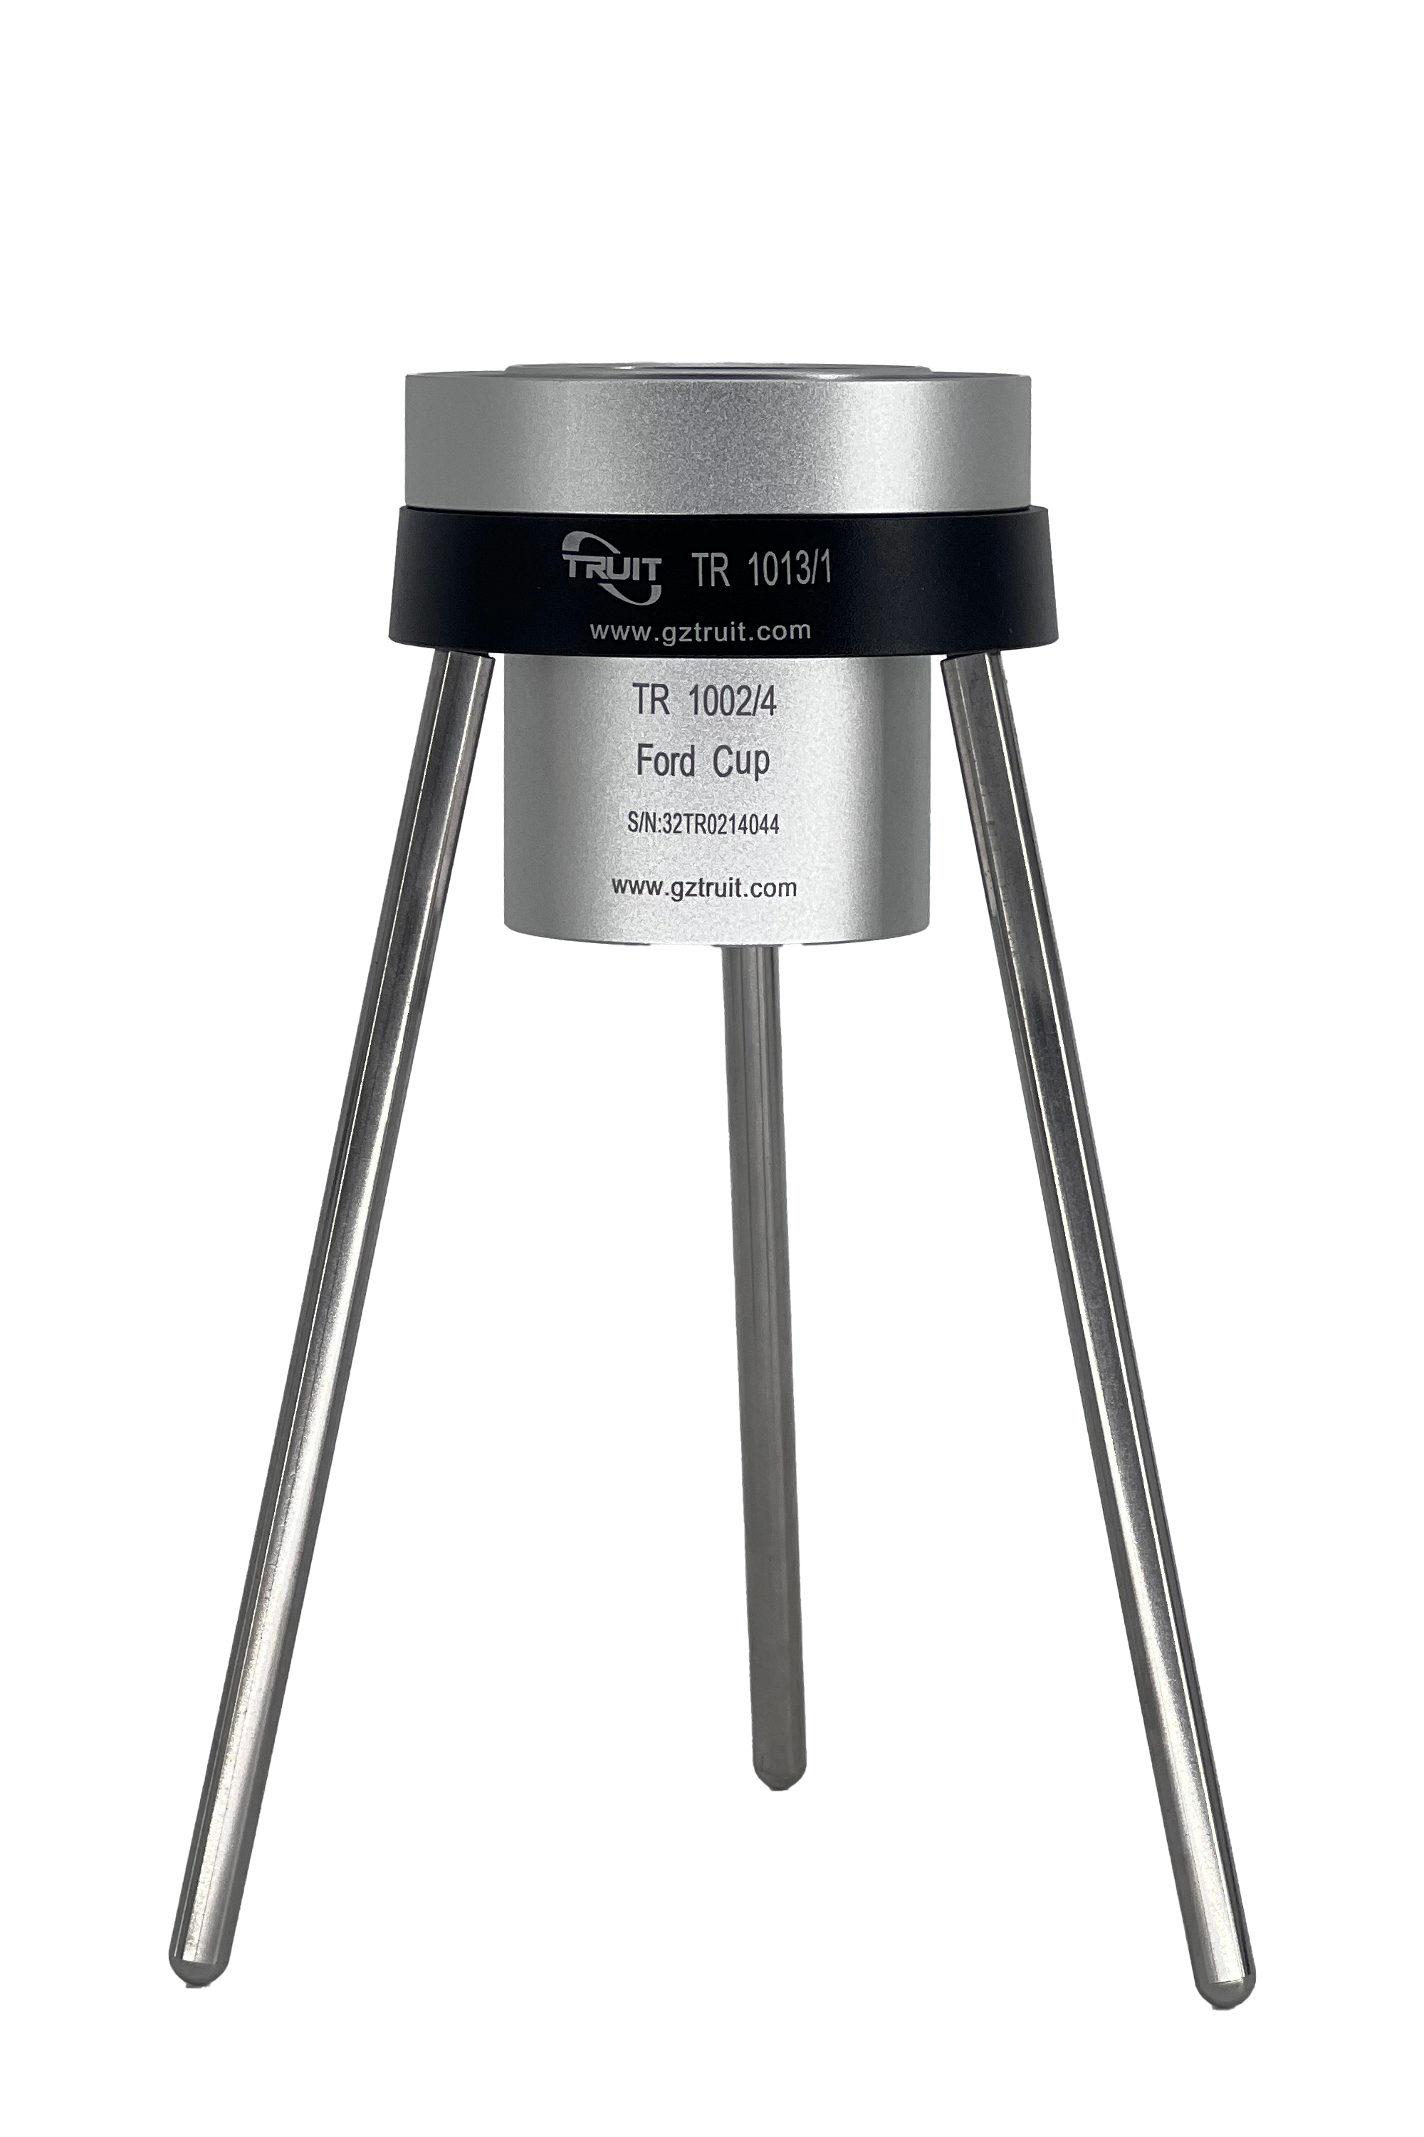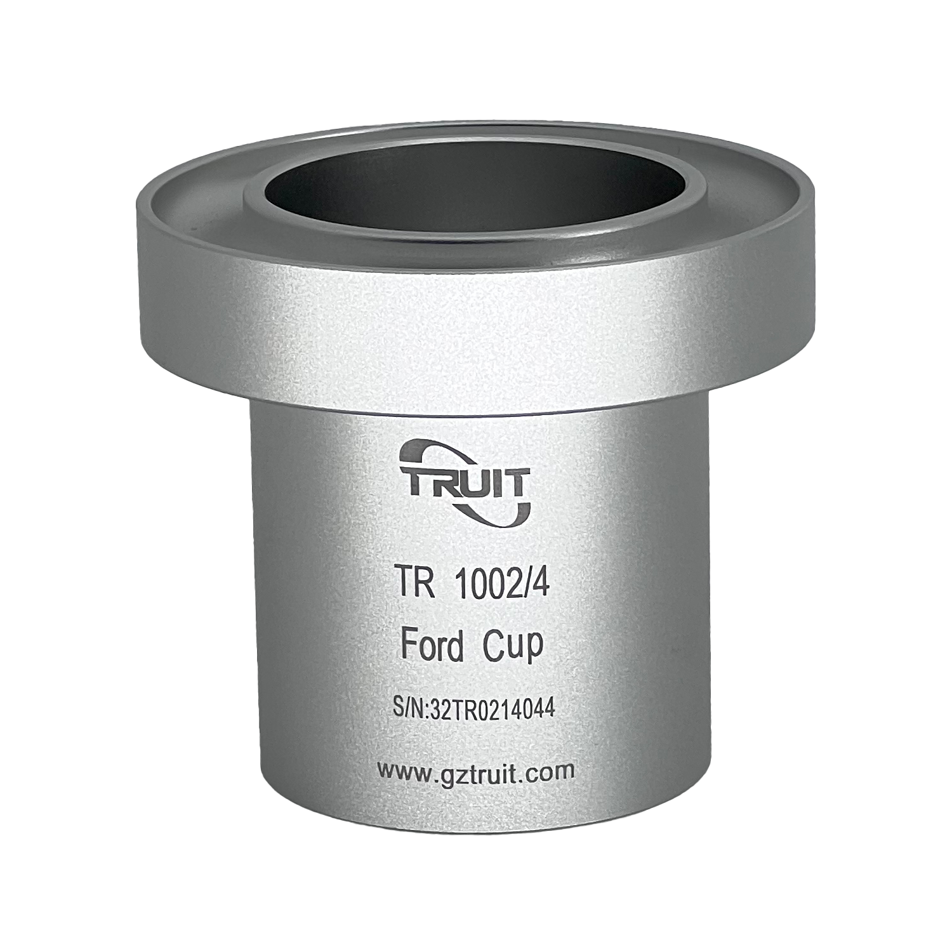

产品参数：
·主体材质： 高级铝合金（阳极氧化）
·流嘴材质：不锈钢
·容量： 100ml

订购编号 | 流出孔径（mm） | 测量范围（cst） | 流出时间（sec）
TR 1002/1 | φ1.90 | 10～35 | 25～105
TR 1002/2 | φ2.53 | 25～120 | 25～105
TR 1002/3 | φ3.40 | 49～220 | 25～105
TR 1002/4 | φ4.12 | 70～370 | 20～105
TR 1002/5 | φ5.20 | 200～1200 | 20～105
订购信息：

